20200426113541号刷机包存在问题（0508）

1. 历史数据查询24小时内数据，主机重启后会丢失一段时间的数据，比如10:26分开始查询24小时内数据，8号00点到9：42分以前的数据已经无法查询到。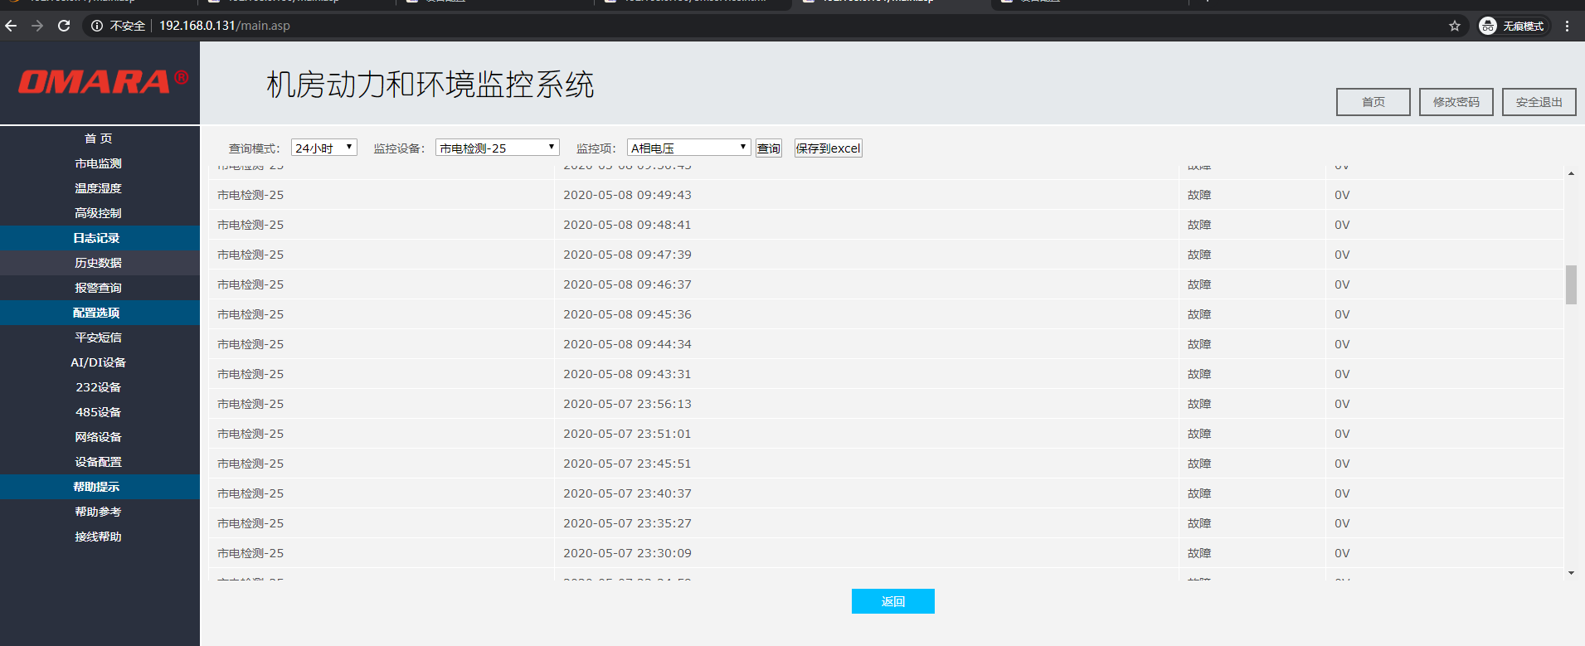
2. 查询的数据显示不足24小时（查询时间08号10:26分），最多只能查询到7号15：21分的数据。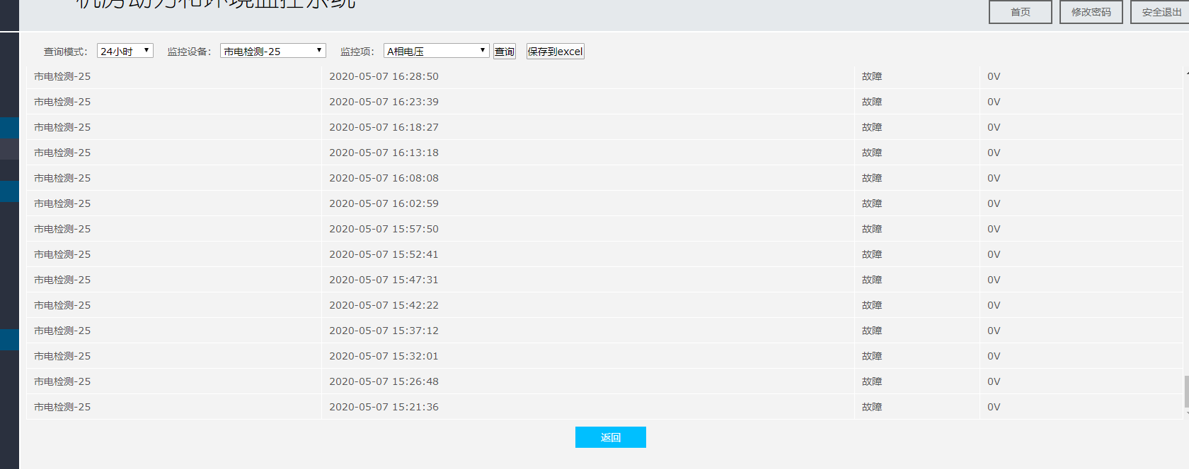
3. 报警查询查24小时内数据记录不全（主机重启过，重启后数据丢失？），只能查询到7号的部分数据和8号的一条数据，实际已收到邮件告警信息。

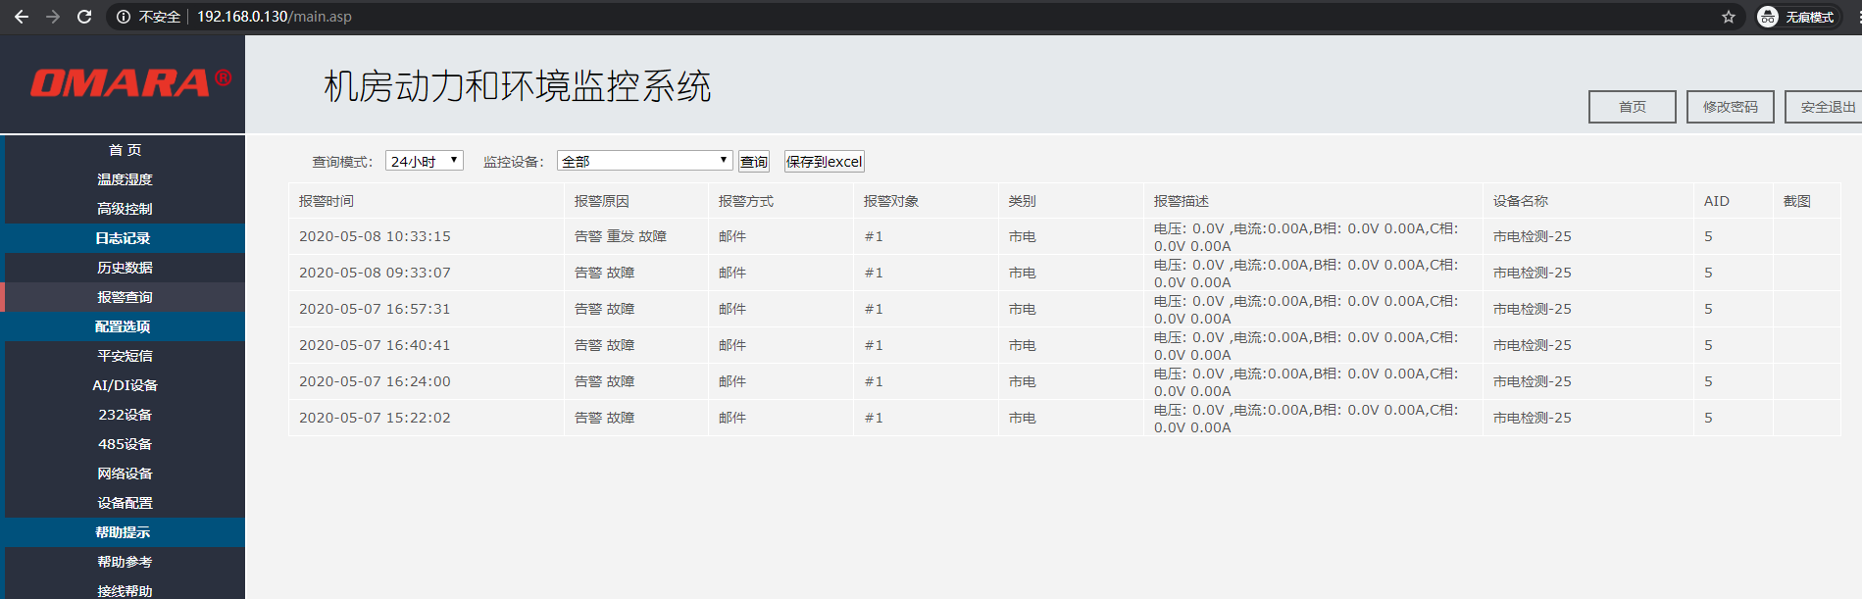 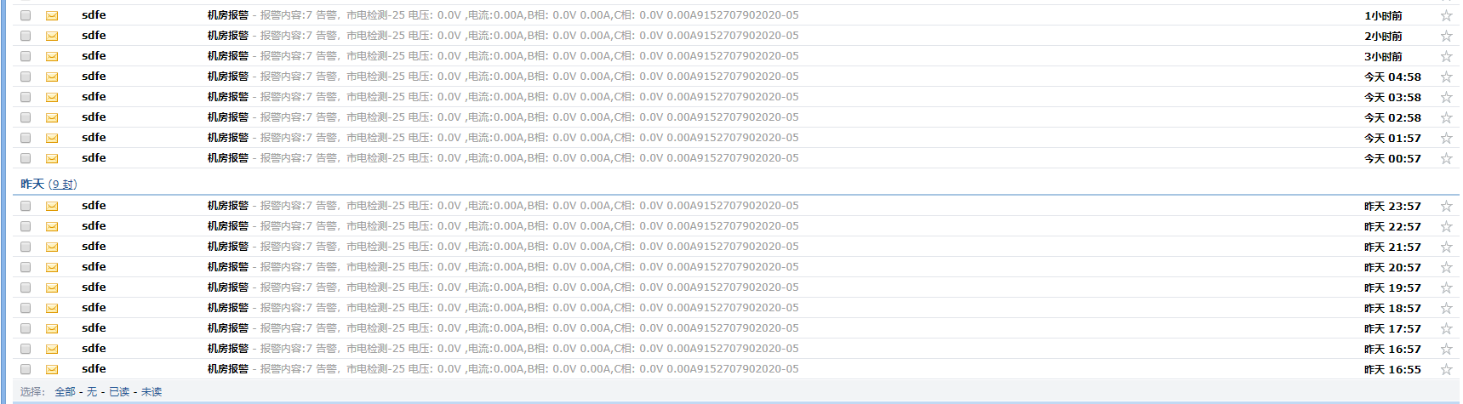四、多次点击查询按钮后所查询到的数据会出现增多或者减少的情况（见下图）。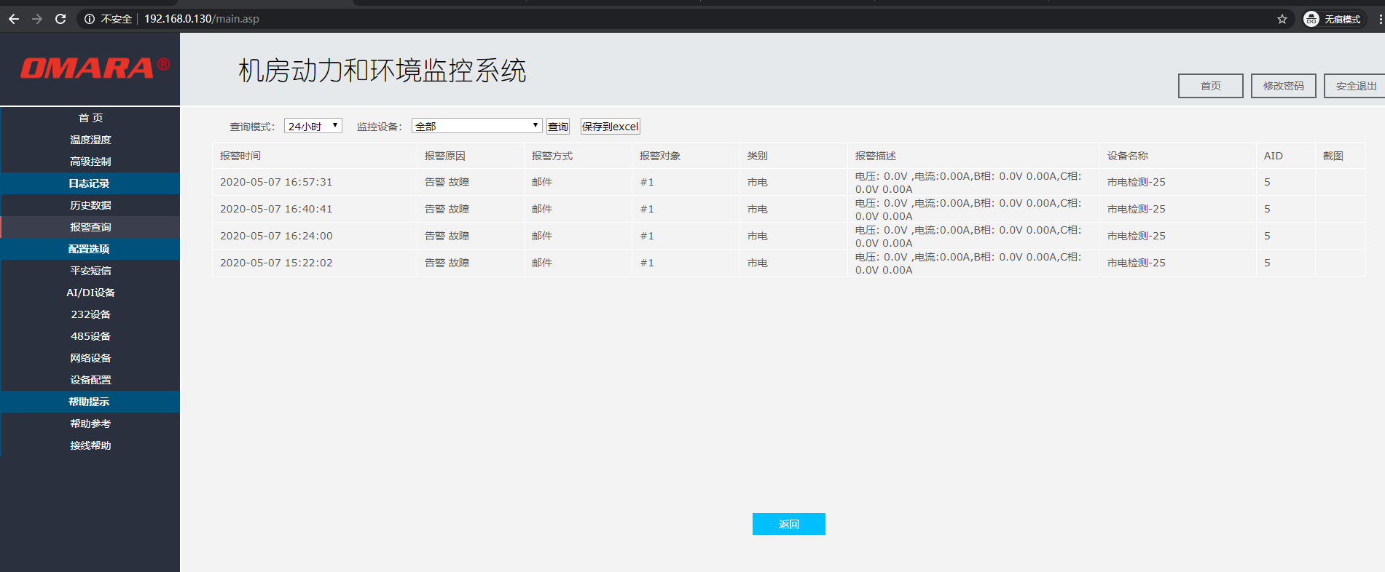 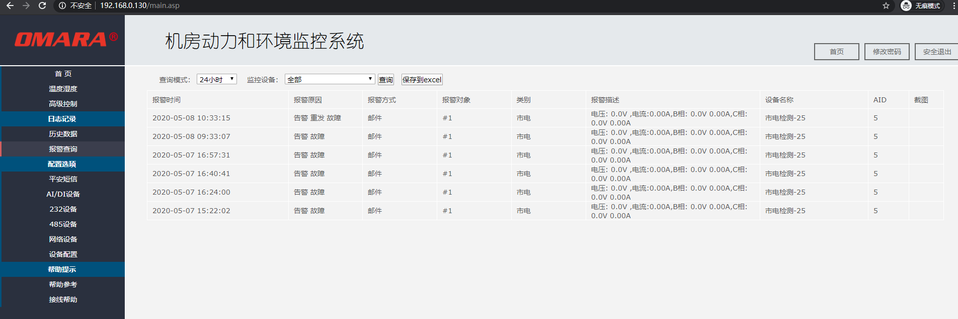 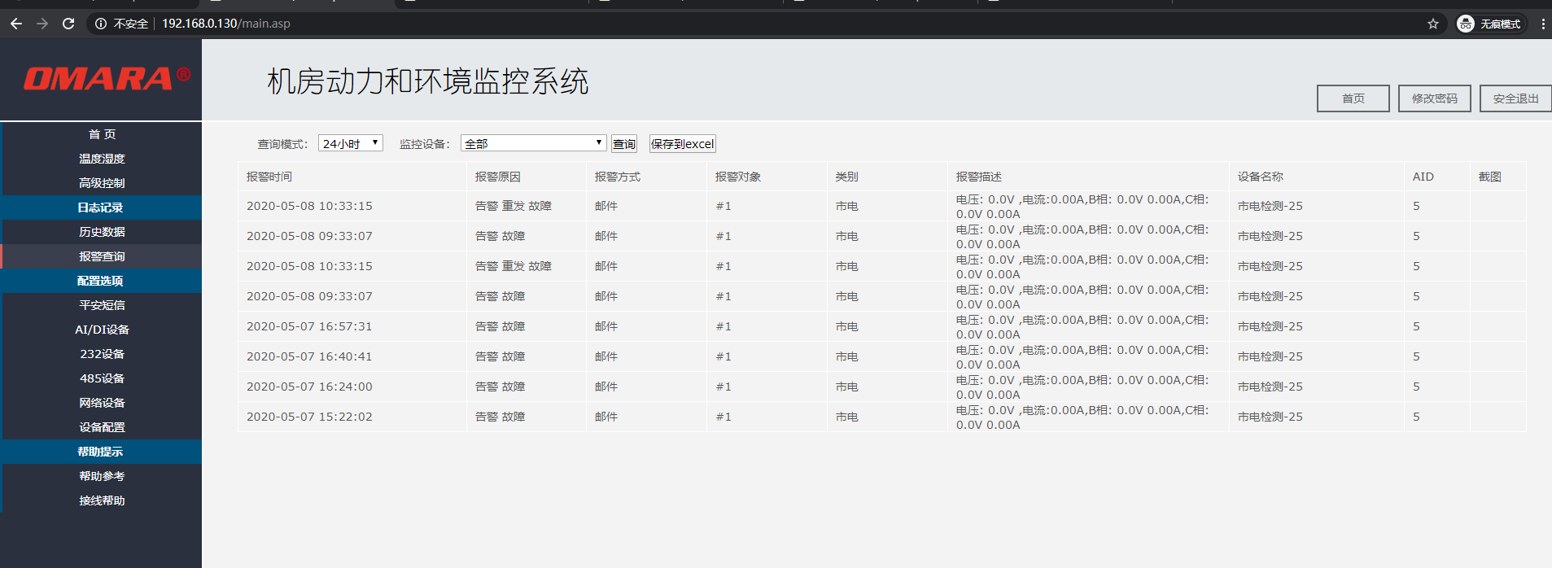

五、首次点击报警查询后有概率出现无法显示任何信息的情况。